1 具体的实验的测试数据见wiki星环数据库到其他 一栏的测试数据

tdt的数据流的设计

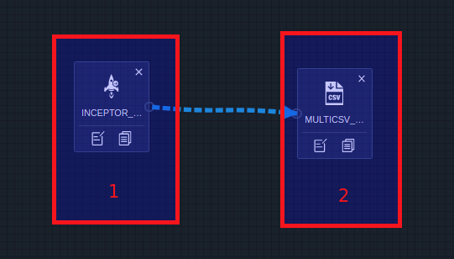

任务1 指定的是inceptor里面各种支持的类型的表，本次实验试用的orc事物表

任务2除了支持csv-export，还支持text-export,fwc-export。本次实验试用csv-export

具体的详细设置如下详细设置。

任务1：

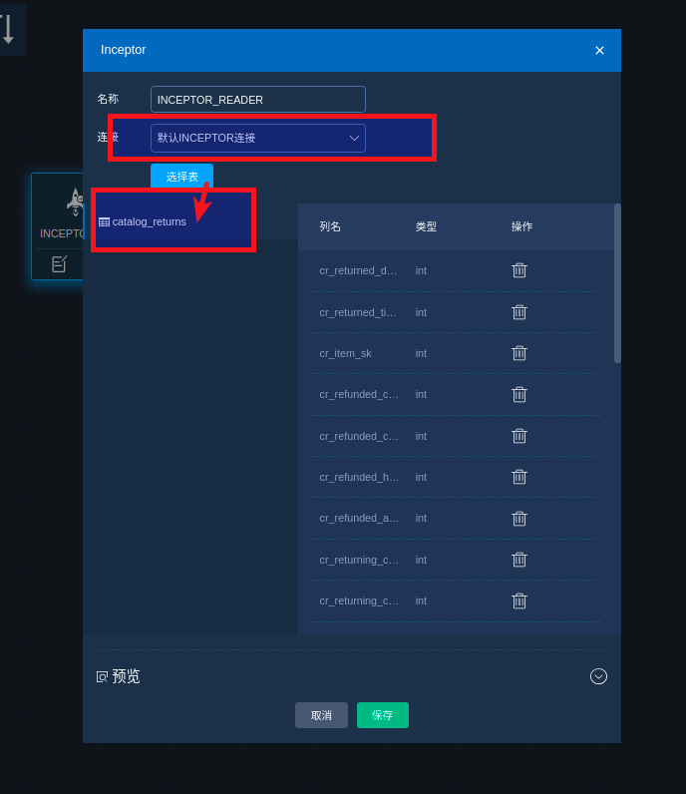

链接：选择需要的源端数据的链接

选择表：选择需要导出到ftp的inceptor的表（可以根据通过预览查看表的数据是否符合预期）

任务2：

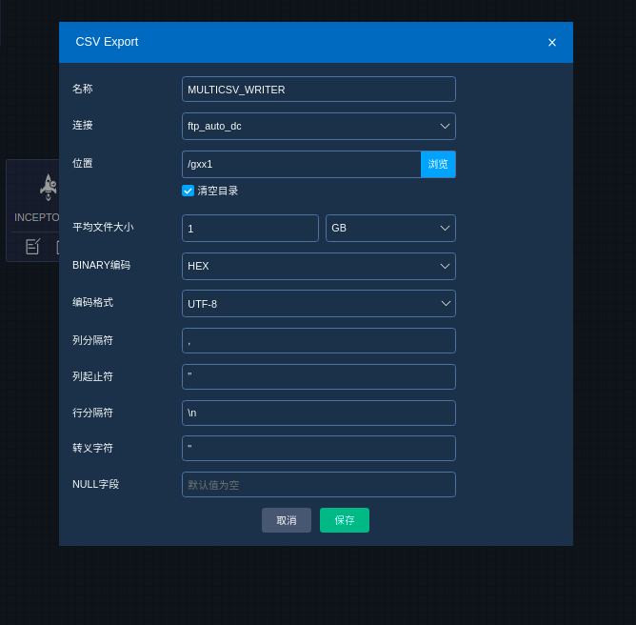

链接：选择对应的ftp/sftp链接，这个连建需要在链接管理中提前建立，并保证可以链接，具体使用查看tdt的操作手册

位置：指定希望原来导出的文件存储位置，可以通过浏览确定文件夹位置

清空目录：可以勾选清空目录，如果选择，原来文件夹中的数据将会被删除并且不可恢复！

平均文件大小：目前这个文件大小不够准，数据量过大，不受该参数控制

**注意：保证位置的路径有可写权限**

**2.TDT 星环数据库到第3方数据库 数据流设计**

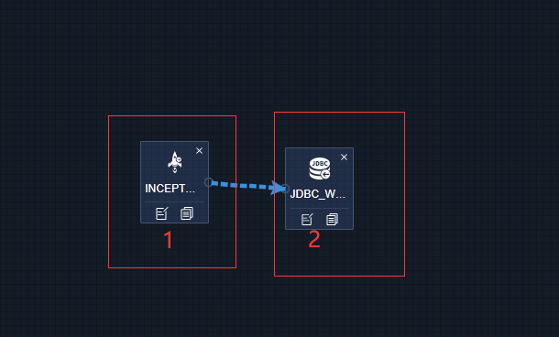

**任务1：inceptor reader端指的是inceptor 里面支持各种类型的表，本次测试，用的是text表，**

**任务2：jdbc writer端 指的是 jdbc 可以支持各类第3方数据库类型，本次测试的是mysql**

**任务1：**

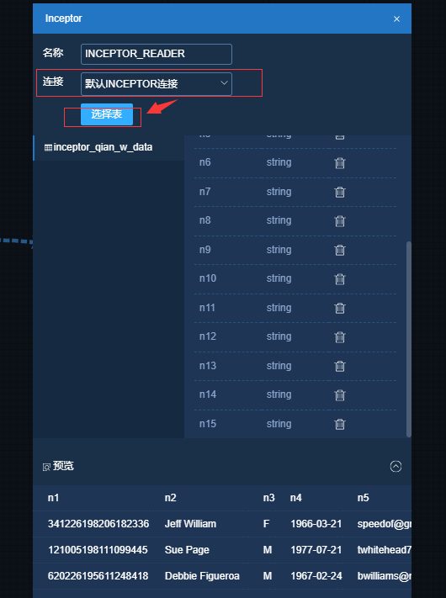

**1.连接：连接需要的源端连接**

**2.选择表：选择需要导出到第三方数据的表（可以通过预览，查看表数据是否正确）**

**任务2：**

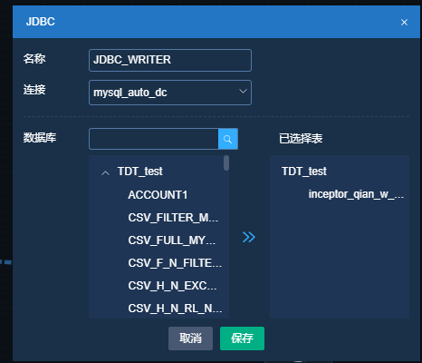

**连接：选择你所需要的第三方数据库连接（选择好了之后，会预览出mysql中所以的数据库信息）**

**数据库：选择你所需要的表所在的数据库，然后再选择你要导入数据的表**

--